به نام خدا

پیش گزارش آزمایش اول آزمایشگاه ریز پردازنده

امیرپارسا سلمان خواه

۹۸۳۱۰۳۴

**تفاوت های روش سرکشی و وقفه محور:**

در روش سرکشی مقدار یک flag در پردازنده به طور پی در پی چک می شود و در صورتی که تغییری در مقدار آن ایجاد شود(مثلا مقدار آن ۱ شود)، پردازنده از اتمام عمل خواندن یا نوشتن روی دستگاه های IO آگاه می شود و سراغ ادامه ی کار می رود.

اما در روش وقفه محور، Device Controller ها وظیفه ی انتقال داده ها از حافظه ی اصلی به دستگاه های IO و یا برعکس را به عهده می گیرند و بعد از اتمام کار با ارسال یک وقفه، پردازنده را از اتمام فرایند آگاه می کنند. پردازنده در این روش در حین انجام فرایند انتقال می تواند به سایر کار های خود رسیدگی کند.

**پرسش ۱: چرا روش زیر برای فهمیدن اینکه کلید چه زمانی بسته شده است درست نیست؟ در این مدار پایه ی ماکرو در چه حالتی قرار دارد؟**

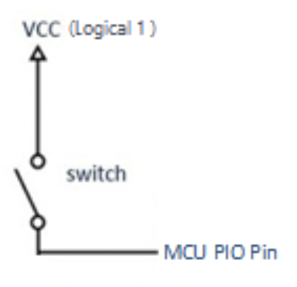

در حالتی که کلید در حالت باز قرار دارد پایه ی ماکرو به جایی متصل نیست و در حالت float قرار دارد. در این حالت پایه ی مدار در یک حالت ناپایدار قرار می گیرد و مقادیر معتبری از خود نشان نمی دهد و ممکن است بین ۰ و ۱ نوسان کند و به اشتباه مقدار ۱ را به پایه ی ماکرو برگرداند. به همین دلیل از مقاومت های pull-up و pull-down استفاده می شود که در پرسش های بعدی به توضیح آن ها می پردازم.

**پرسش ۲: درباره ی چگونگی کارکرد مدار های زیر توضیح دهید. به چه دلیل نیاز به مقاومت های Pull-up یا Pull-down داریم؟**

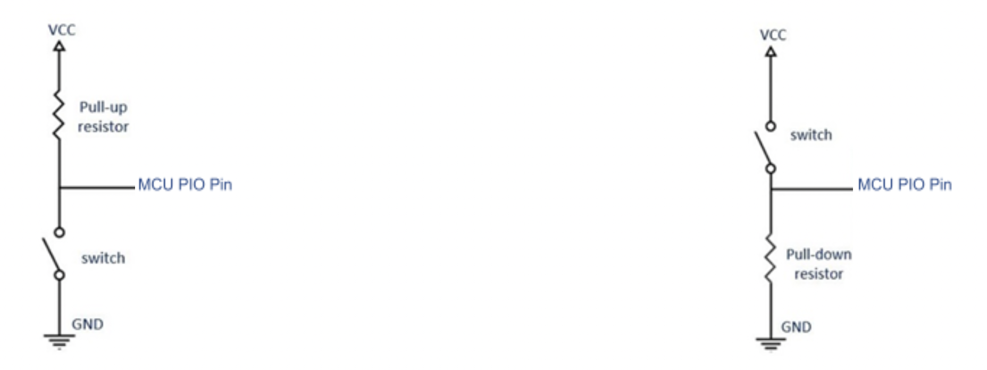

در مدار سمت راست که مقاومت Pull-down به مدار اضافه شده، هنگامی که کلید باز باشد، از آن جا که مقدار جریان عبوری از پایه های ورودی ماکرو بسیار کم و نزدیک به صفر است، اختلاف پتانسیل بین زمین و پایه ی ماکرو برابر با حاصل ضرب جریان مدار در مقاومت pull-down است که این مقدار به دلیل کم بودن جریان نزدیک به صفر خواهد بود. بنابراین ولتاژ ورودی پایه ی ماکرو صفر خواهد بود و مقدار ۰ منطقی را خواهد داشت. در حالتی که کلید بسته است هم مانند مدار قبلی، به دلیل آن که پایه ی ماکرو به VCC متصل است، مقدارش برابر با ٰVCC خواهد بود.

در مدار سمت چپ که مقاومت Pull-up به مدار اضافه شده، هنگامی که کلید باز باشد، از آن جا که مقدار جریان عبوری از پایه های ورودی ماکرو بسیار کم و نزدیک به صفر است، اختلاف پتانسیل بین VCC و پایه ی ماکرو برابر با حاصل ضرب جریان مدار در مقاومت pull-down است که این مقدار به دلیل کم بودن جریان نزدیک به صفر خواهد بود. بنابراین ولتاژ ورودی پایه ی ماکرو بسیار نزدیک به VCC خواهد بود و مقدار ۱ منطقی را خواهد داشت. در حالتی که کلید بسته است از آن جا که پایه ی ماکرو به زمین متصل است مقدار ۰ منطقی را خواهد داشت.

بنابراین با استفاده از این مقاومت ها می توانیم به درستی ورودی کاربر را به پایه های ماکرو منتقل کنیم و در هر دو حالت ۰ و ۱ از اعتبار این ورودی اطمینان داریم.

**پرسش ۳: آیا رخ دادن یک اتفاق در صورت اعلام شدن لزوما منجر به اجرای روال سرویس وقفه ی متناظر با آن می شود؟**

خیر. پردازنده برای پردازش وقفه های تو در تو، آستانه ای دارد و ممکن است نتواند چندین وقفه ی داخل هم را پشتیبانی کند. به عنوان مثال در آردویینوی uno فقط یک وقفه ی تو در تو پشتیبانی میشود و اگر دو یا چند وقفه در هنگام اجرای روال سرویس یک وقفه ی دیگر اتفاق بیفتند روال سرویس آن ها اجرا نخواهد شد.

**پرسش 4: پایه های وقفه در برد Atmega 2560 و شیوه ی پیاده سازی وقفه ی ورودی را به دست آورید.**

با توجه به جدول زیر که از سایت آردویینو استخراج شده است، پایه های ۲،۳،۱۸،۱۹،۲۰ و ۲۱ در این برد برای پیاده سازی وقفه استفاده می شوند.

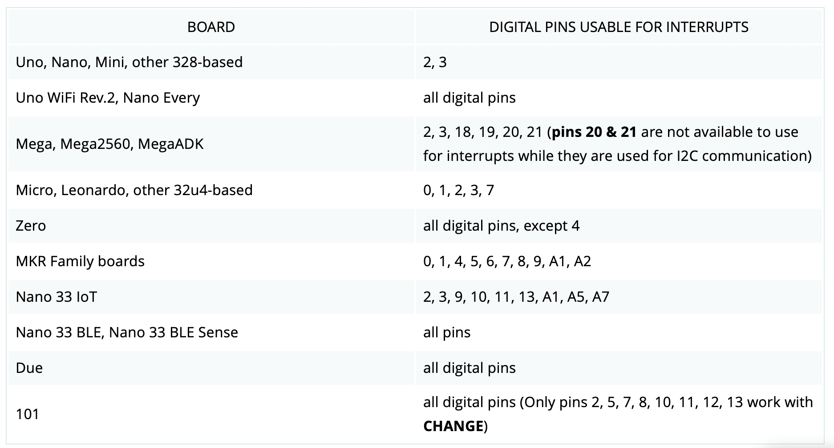

برای پیاده سازی وقفه از تابع attachInterrupt استفاده می شود. این تابع شماره ی پایه ی ورودی، تابع روال سرویس وقفه و رویداد اجرای وقفه را به عنوان ورودی دریافت می کند.

برای دادن شماره ی پایه ی ورودی از تابع digitalPinToInterrupt استفاده می شود که آن هم شماره ی پایه ی ورودی را به عنوان وردی دریافت می کند.

تابع روال سرویس وقفه نیز یک تابع معمولا کوتاه و بدون آرگومان ورودی است که نام این تابع به عنوان ورودی به attachInterrupt پاس داده می شود.

رویداد اجرای وقفه هم در واقع اتفاقی است که لازم است روی پایه ی ورودی بیفتد تا روال سرویس صدا زده شود که در ادامه ی پرسش ها به توضیح انواع مختلف آن ها می پردازم.

**پرسش ۵: اگر بخواهیم در هنگام تغییر مقدار پایه، وقفه فعال شود از چه mode ای در درون تابع attachInterrupt استفاده می شود؟**

از حالت CHANGE برای این کار استفاده می شود.

**پرسش ۶: انواع اتفاق های ورودی را که واحد GPIO در برد آردویینو Atmega 2560 می تواند رخ دادن آن ها را بفهمد و اعلام کند بنویسید.**

با توجه به سایت آردویینو، این برد می تواند ۴ حالت زیر را متوجه شود.

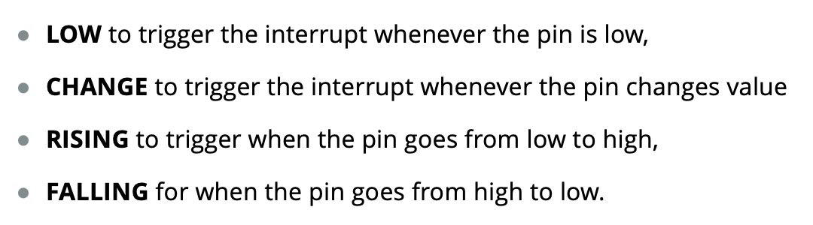

حالت اول برای زمانی که پایه ی ورودی در حالت ۰ منطقی است.

حالت دوم برای زمانی که پایه ی ورودی در حال تغییر است.

حالت سوم برای زمانی که پایه ی ورودی از حالت ۰ به حالت ۱ می رود.

حالت چهارم برای زمانی که پایه ی ورودی از حالت ۱ به حالت ۰ می رود.